2019年中铁电气化局集团公司法治建设取得新成就
岁末年尾，佳节将近，2019年，集团公司法治建设工作按照集团公司主要领导的工作部署，根据分管领导的要求，进一步加强全集团法治建设，在公司领导的高度重视和各部门（事业部）的配合下，全年法治建设工作取得新成就。
2019年初，集团公司迎接了股份公司企业主要负责人履行推进法治建设第一责任人职责暨“七五”普法中期检查，根据检查组反馈，对集团公司主要负责人推进法治建设和“七五”普法工作给予高度的肯定。
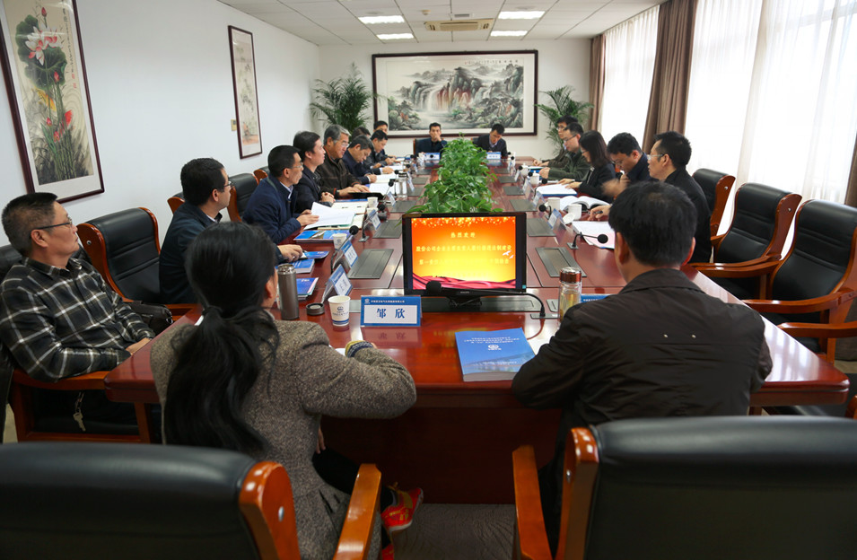
集团公司总会计师、总法律顾问夏永强参加股份公司2019年总法律顾问述职报告会。
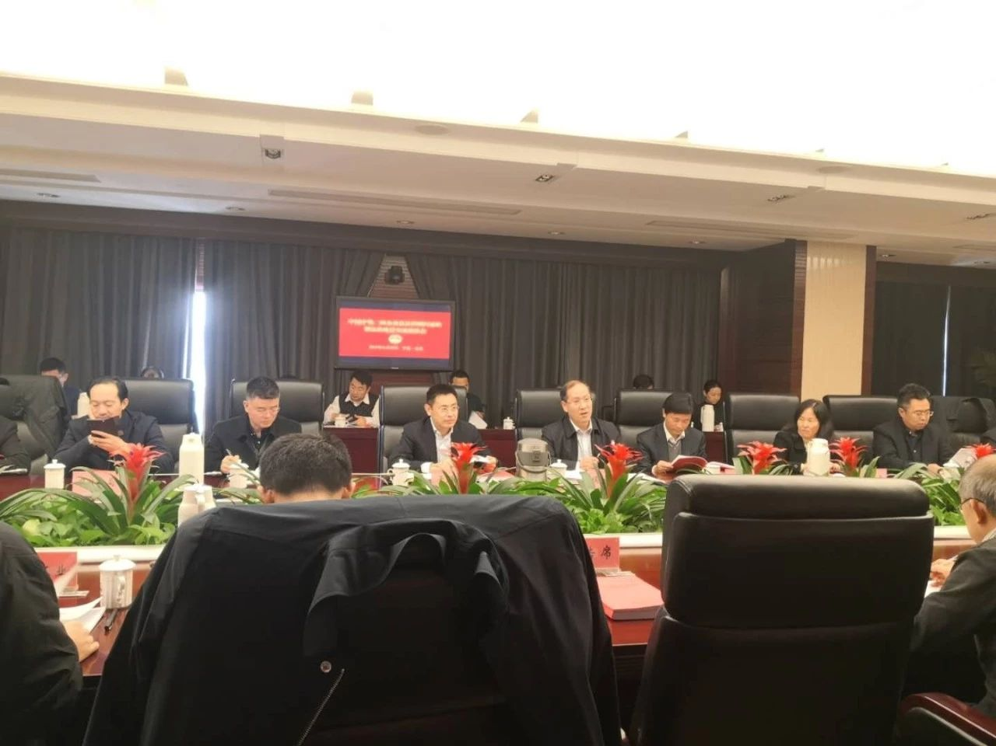

集团公司被股份公司确定为法律合规体制机制改革试点单位，试点方案按照要求已于2019年12月30日制定发布。
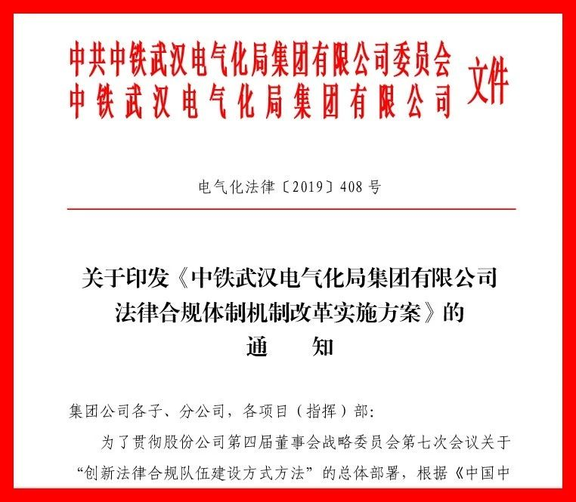
2019年，集团公司组织项目合规专员培训1次，参培人数90余人；组织集团公司领导干部法律合规培训班1次，参培人数70余人。
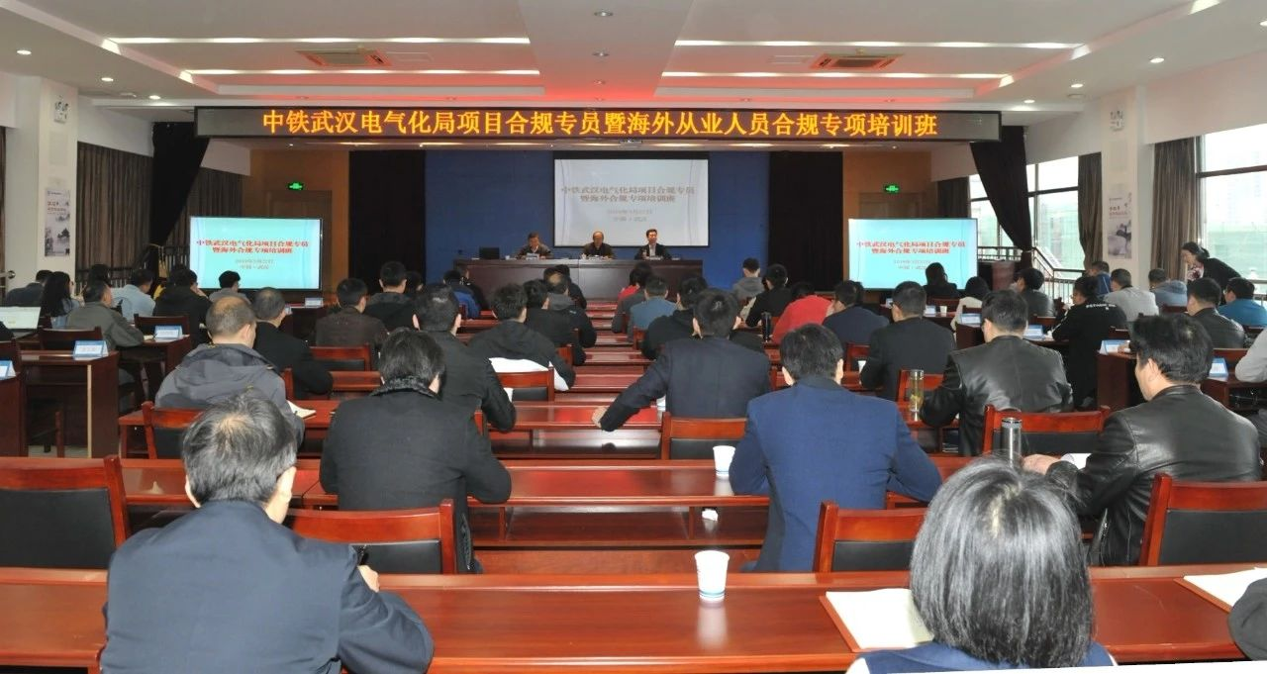
4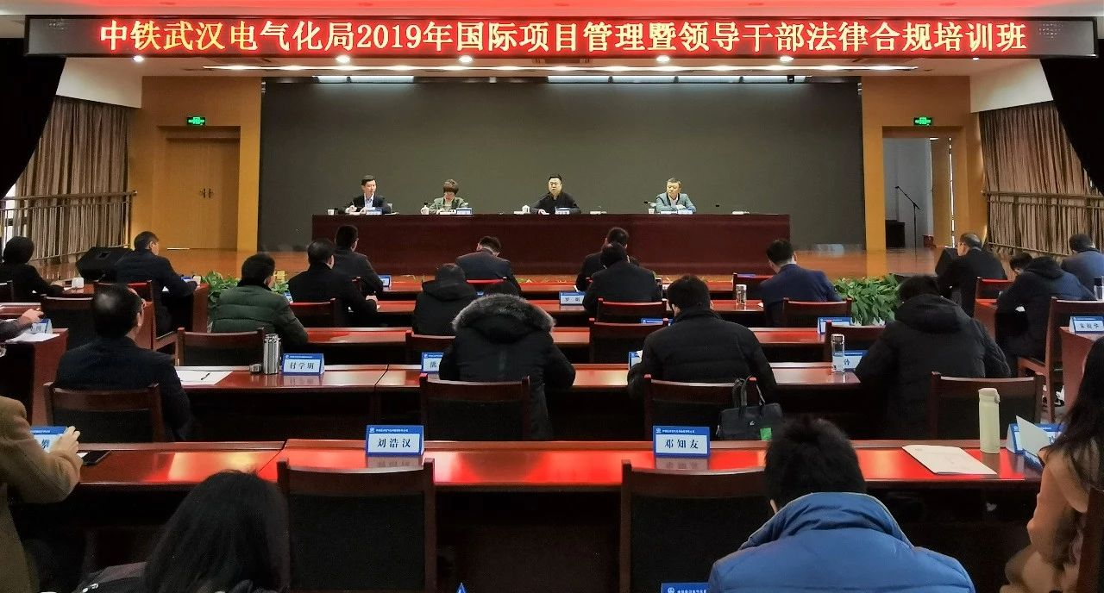
2019年，集团公司继续开展普法宣传进机关、进项目、进班组（车间）活动。2019年深入到机电分公司、科工装备公司等4个子分公司和阳安二线、连镇、滨湖社区EPC等6个项目进行法治宣传，发放了普法书籍，进行了普法案例和专业知识的讲解。
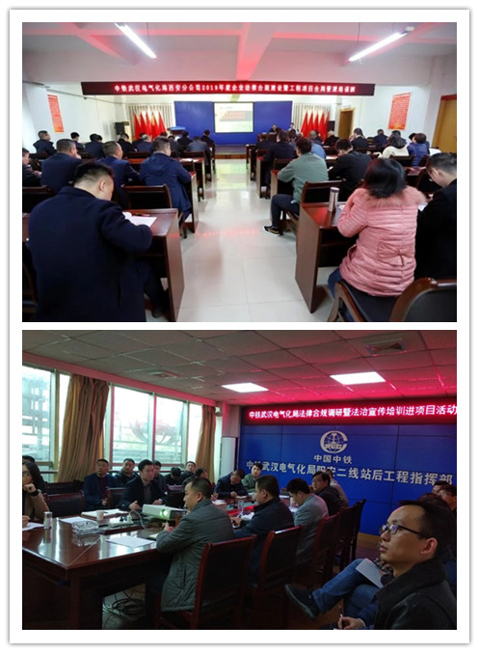
2019年“12.4国家宪法日”宣传活动，除了在局机关进行了宪法宣誓和宣传以外，还到集团公司滨湖社区EPC总承包项目部进行宪法宣传，发放了宪法及工程总承包管理规范和全过程管理等专业书籍。
2019年，集团公司法律合规系统共评审各类合同共5104份，涉及金额共计229.79亿元；通过参加党委常委会、总经理办公会等决策会议，共审核企业重要规章制度380项，审核企业重要决策258项；审核和办理各类授权54项。2019年12月20日在北京召开的中国交通法律大会上，集团公司荣获第六届全国交通企（事）业单位法治先进单位荣誉称号。 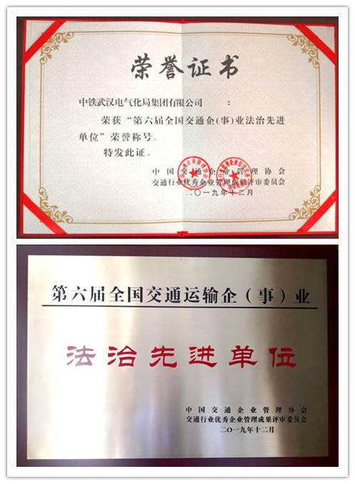顾问夏永强参
2020年，集团公司法治建设工作将以法律合规体制机制改革为契机，进一步加大普法宣传和培训力度，弘扬法治文化，持续助推集团公司高质量发展，为把集团公司打造成国内一流全球知名绿色智能轨道交通“四电”集成商而保驾护航。

